* **Setup**

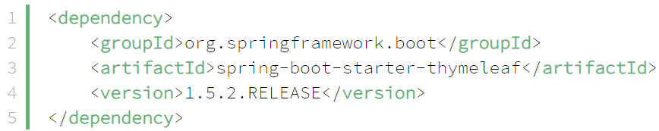

*Maven*

* **Config**
  + **LocaleResolver bean**

Xác định vị trí dựa trên session, cookies, the Accept-Language header

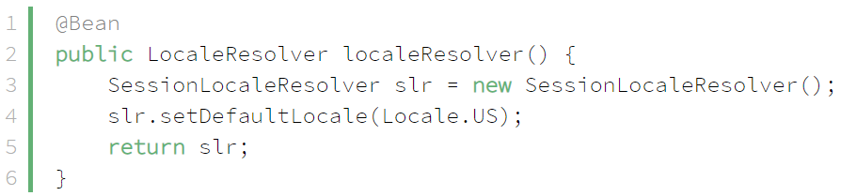

* + **LocaleChangeInterceptor**

Add lang parameter trên request

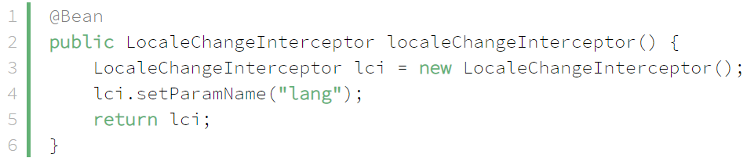

* + **Override addInterceptor()**

Register Interceptor

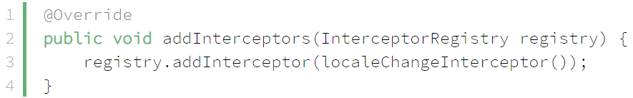

*Phải implement WebMvcConfigurer ở file chứa @Configuration*

* **Define Message properties file**
  + Mặc định thì Spring boot sẽ tìm file message để ở **src/main/resources**folder.
  + Default: **ValidationMessages.properties** (english language)
    - Với mỗi locale thì sẽ có dạng **ValidationMessages_XX.properties** (XX là locale code)
    - Nếu local code không tồn tại thì sẽ lấy message default

|  |  |
| --- | --- |
|  |  |
| *ValidationMessages.properties* | *ValidationMessages_fr.properties* |

* **Controller**

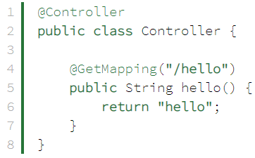

* **Call API**

Khi call API thì sẽ thêm lang parameter vào

VD: /hello?lang=vi

* VD: tích hợp validation và internationalization
* **Reference**

<https://www.baeldung.com/spring-boot-internationalization>